TECNOLÓGICO NACIONAL DE MÉXICO
INSTITUTO TECNOLÓGICO DE TLAXIACO
DEPARTAMENTO DE SISTEMAS Y COMPUTACIÓN

PROYECTO FINAL: CATÁLOGO AUTOMOTRIZ INTERACTIVO
UNIDAD 3: MANEJO DE ESTADOS, ARQUITECTURA Y SERVICIOS
Carrera: | Ingeniería en Sistemas Computacionales
Materia: | Desarrollo de Aplicaciones Móviles
Asesor / Docente: | Mtro. Vasquez Martínez Josué Israel
Alumnos (Bina): | López Domínguez Isaías Brayan (Programador A)  Barrios Velasco Jazlynn (Programador B)
Grupo: | 7US
Producto: | Reporte Técnico de Práctica Integral
Fecha de Entrega: | 17 de Octubre de 2026
Tlaxiaco, Oax., Octubre de 2026.
“Educación, Ciencia y Tecnología, Progreso día con día” ®

ÍNDICE GENERAL
1. INTRODUCCIÓN ............................................................ 2
1.1 Contexto y Objetivos del Proyecto .................................. 2
1.2 Pilares Técnicos y Arquitectura .................................... 2
2. DESARROLLO DE LA PRÁCTICA ............................................... 3
2.1 Fase 1: Creación del Repositorio e Invitación (Programador A) ...... 3
2.2 Fase 2: Configuración del Entorno de Trabajo (Programador B) ....... 4
2.3 Fase 3: Modelo de Datos y Fuente JSON (Programador A) .............. 5
2.4 Fase 4: Servicios Asíncronos y Sistema de Temas (Programador B) ..... 7
2.5 Fase 5: Construcción de Widgets Modulares - Bloque 1 (Programador A) ..... 9
2.6 Fase 6: Construcción de Widgets Modulares - Bloque 2 (Programador B) ..... 11
2.7 Fase 7: Implementación de Pantallas Principales (Programador A) ..... 12
2.8 Fase 8: Pantallas Finales e Integración Global (Programador B) ..... 15
2.9 Fase 9: Pruebas y Resultados de Ejecución (Web y Móvil) ............ 18
3. CONCLUSIONES ............................................................ 21
4. FUENTES BIBLIOGRÁFICAS .................................................. 22
ÍNDICE DE ILUSTRACIONES
Ilustración 1: Creación de un nuevo repositorio público en GitHub ............... 3
Ilustración 2: Gestión de acceso e inclusión del colaborador Jazlynn22 .......... 3
Ilustración 3: Estructura del proyecto Flutter generado en Visual Studio Code .... 3
Ilustración 4: Organización de paquetes en lib y directorio assets/data ......... 4
Ilustración 5: Comandos git init, git add y git commit en la terminal local ..... 4
Ilustración 6: Vinculación con origen remoto y push a la rama main .............. 4
Ilustración 7: Repositorio en GitHub con el primer commit y arquitectura ........ 4
Ilustración 8: Creación de la carpeta de trabajo en la estación del Programador B .... 4
Ilustración 9: Notificación de acceso concedido en GitHub para el Programador B .... 5
Ilustración 10: Clonación del repositorio mediante comando git clone ............ 5
Ilustración 11: Verificación y descarga de cambios mediante git pull origin main .... 5
Ilustración 12: Creación y cambio a la rama de desarrollo isaias ................ 5
Ilustración 13: Declaración de la ruta del asset JSON en pubspec.yaml ........... 6
Ilustración 14: Definición del conjunto de datos en assets/data/vehiculos.json .... 6
Ilustración 15: Implementación del modelo Vehiculo y constructor Factory fromJson .... 6
Ilustración 16: Registro de commit y push hacia la rama remota isaias ........... 7
Ilustración 17: Apertura de la Solicitud de Extracción (Pull Request #1) ........ 7
Ilustración 18: Fusión exitosa del Pull Request #1 en la rama main .............. 7
Ilustración 19: Programador B actualiza su entorno local mediante git pull ...... 7
Ilustración 20: Creación y conmutación hacia la rama Jazlynn .................... 8
Ilustración 21: Definición de paleta de colores y tema en lib/theme/app_theme.dart .... 8
Ilustración 22: Implementación del servicio asíncrono lib/services/vehiculo_service.dart .... 8
Ilustración 23: Commit local de tema y servicio en la rama Jazlynn .............. 8
Ilustración 24: GitHub detecta actualizaciones recientes en la rama Jazlynn ..... 9
Ilustración 25: Creación de Solicitud de Extracción (Pull Request #2) ........... 9
Ilustración 26: Validación automática de ausencia de conflictos para fusión ..... 9
Ilustración 27: Pull Request #2 cerrado y fusionado satisfactoriamente .......... 9
Ilustración 28: Programador A descarga las modificaciones de tema y servicio .... 10
Ilustración 29: Estructura del directorio lib/widgets/ con 5 nuevos widgets ..... 10
Ilustración 30: Código fuente del widget interactivo category_chip.dart ......... 10
Ilustración 31: Código fuente del widget de barra superior custom_app_bar.dart .... 10
Ilustración 32: Código fuente del componente de precio price_tag.dart ........... 11
Ilustración 33: Código fuente del encabezado estructurado section_header.dart .... 11
Ilustración 34: Código fuente de la tarjeta de especificaciones spec_badge.dart .... 11
Ilustración 35: Commit y subida de los 5 widgets personalizados a la rama isaias .... 11
Ilustración 36: Apertura de Pull Request #3 para incorporación del Bloque 1 de widgets .... 12
Ilustración 37: Fusión confirmada del Pull Request #3 en la rama main ........... 12
Ilustración 38: Repositorio consolidado en GitHub con 7 commits en main ......... 12
Ilustración 39: Programador B confirma la creación del Bloque 2 de widgets ...... 12
Ilustración 40: Envío de la rama Jazlynn hacia el repositorio remoto en GitHub .... 12
Ilustración 41: Fusión del Pull Request #4 con los widgets del Bloque 2 ......... 13
Ilustración 42: Programador A sincroniza los widgets del Bloque 2 mediante git pull .... 13
Ilustración 43: Estructura del directorio lib/screens con las pantallas base .... 13
Ilustración 44: Código de CatalogScreen: definición de estado y filtros ......... 13
Ilustración 45: Código de CatalogScreen: mapeo de chips y render condicional .... 14
Ilustración 46: Código de CatalogScreen: navegación con paso de objeto completo .... 14
Ilustración 47: Código de DetailScreen: estructura CustomScrollView y SliverAppBar .... 14
Ilustración 48: Código de DetailScreen: ficha técnica y precio .................. 14
Ilustración 49: Código de DetailScreen: mapeo de lista de equipamiento y revisión .... 15
Ilustración 50: Código de DetailScreen: procedimiento numerado y botón de retroceso .... 15
Ilustración 51: Código de HomeScreen: estado reactivo y colección de favoritos .... 15
Ilustración 52: Código de HomeScreen: renderizado asíncrono con FutureBuilder .... 16
Ilustración 53: Código de HomeScreen: botones de navegación hacia pantallas secundarias .... 16
Ilustración 54: Commit y push de las pantallas principales en la rama isaias .... 16
Ilustración 55: Fusión del Pull Request #5 en la rama main ...................... 16
Ilustración 56: Programador B sincroniza las pantallas desarrolladas ............ 17
Ilustración 57: Código de about_screen.dart con presentación de la bina ......... 17
Ilustración 58: Código de favorites_screen.dart: filtrado dinámico de favoritos .... 17
Ilustración 59: Código de favorites_screen.dart: renderizado de tarjeta y navegación .... 18
Ilustración 60: Código del punto de entrada lib/main.dart con CatalogoAutosApp .... 18
Ilustración 61: Confirmación y push de las pantallas finales por el Programador B .... 18
Ilustración 62: Creación de Pull Request #6 para pantallas finales y main ....... 19
Ilustración 63: Fusión definitiva del Pull Request #6 en main ................... 19
Ilustración 64: Programador A ejecuta la sincronización final con git pull ...... 19
Ilustración 65: Ejecución Web: Pantalla de inicio Directorio Automotriz ......... 19
Ilustración 66: Ejecución Web: Vista de Catálogo con filtrado interactivo ....... 20
Ilustración 67: Ejecución Web: Vista de Vehículos Guardados como favoritos ...... 20
Ilustración 68: Ejecución Web: Vista informativa del proyecto y miembros de la bina .... 20
Ilustración 69: Ejecución Móvil: Pantalla principal en emulador Android ......... 20
Ilustración 70: Ejecución Móvil: Exploración del catálogo en smartphone ......... 21
Ilustración 71: Ejecución Móvil: Pantalla de vehículos guardados en smartphone .... 21
Ilustración 72: Ejecución Móvil: Información del proyecto y bina en smartphone .... 21

1. INTRODUCCIÓN
1.1 Contexto y Objetivos del Proyecto
El presente proyecto consiste en el desarrollo integral de un Catálogo Automotriz interactivo construido con el framework multiplataforma Flutter y el lenguaje de programación fuertemente tipado Dart. Esta aplicación móvil permite a los usuarios finales explorar un inventario dinámico de vehículos, consultar fichas técnicas exhaustivas, visualizar especificaciones de motorización y transmisión, revisar listas de equipamiento de serie, inspeccionar guías paso a paso de mantenimiento preventivo y gestionar una colección personalizada de vehículos favoritos.
Este desarrollo se enmarca dentro de las actividades prácticas de la Unidad 3: Manejo de Estados, Arquitectura y Servicios de la asignatura Desarrollo de Aplicaciones Móviles. El propósito medular de esta etapa académica es guiar a los estudiantes en la transición desde la construcción de interfaces puramente estáticas hacia el diseño de aplicaciones móviles dinámicas, escalables, reactivas y estructuradas bajo estándares profesionales de ingeniería de software.
1.2 Pilares Técnicos y Arquitectura del Sistema
Para alcanzar un nivel de calidad profesional y facilitar la mantenibilidad del código fuente, el proyecto se cimentó sobre cinco conceptos técnicos fundamentales:
Arquitectura por Capas Limpia: Separación modular del código en paquetes especializados: models (entidades del dominio), services (lógica de acceso a datos), theme (estilos y reglas de diseño Material 3), widgets (componentes atómicos reutilizables) y screens (vistas de usuario de alto nivel).

Consumo y Deserialización de JSON Local: Simulación fidedigna de una fuente de datos estructurada mediante el archivo assets/data/vehiculos.json, transformado a objetos de Dart a través del patrón de diseño Factory con conversiones de tipos seguras.

Renderizado Reactivo y Asíncrono con FutureBuilder: Gestión fluida del estado de las peticiones de datos (espera, completado o error), impidiendo cualquier tipo de bloqueo o congelamiento en el hilo principal de la interfaz de usuario (UI thread).

Sistema Robusto de Rutas y Navegación: Implementación de Navigator.push y Navigator.pop mediante transiciones fluidas de MaterialPageRoute, garantizando el paso bidireccional de parámetros y la sincronización reactiva de colecciones de favoritos.

Flujo Colaborativo con Git y GitHub: Adopción de un esquema de trabajo en bina (Programador A y Programador B) basado en ramificación por funcionalidades (feature branching), emisión formal de Pull Requests y resolución sistemática de fusiones sin conflictos en la rama main.

2. DESARROLLO DE LA PRÁCTICA
2.1 Fase 1: Creación del Repositorio e Invitación a Colaborador
Rol Responsable: Programador A (López Domínguez Isaías Brayan)

El proyecto dio inicio con la configuración de la infraestructura de control de versiones remota. En la plataforma GitHub, el Programador A creó un repositorio público denominado 'proyecto_final'. Para posibilitar el desarrollo concurrente y coordinado en equipo, se accedió al panel de configuración del repositorio y se envió la invitación formal de colaboración al usuario del Programador B (Jazlynn22).
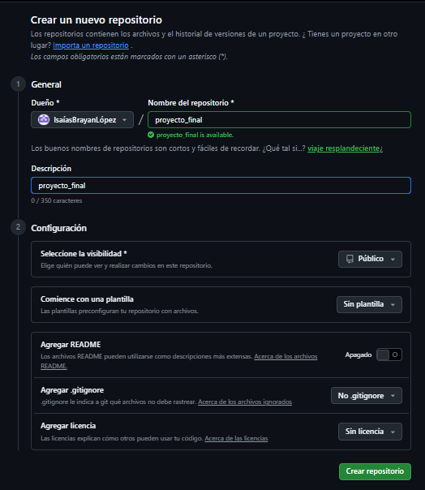
Ilustración 1: Creación de un nuevo repositorio público en GitHub
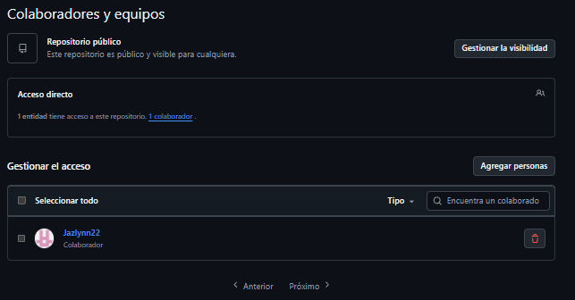
Ilustración 2: Gestión de acceso e inclusión del colaborador Jazlynn22
Posteriormente, en la estación local del Programador A, se generó el proyecto Flutter mediante la instrucción 'flutter create proyecto_final'. Se organizó la estructura inicial del código fuente y se creó la carpeta 'assets/data' para alojar los recursos de datos locales, además de los directorios especializados dentro de 'lib/' (models, screens, services, theme, widgets).
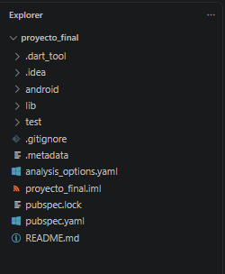
Ilustración 3: Estructura del proyecto Flutter generado en Visual Studio Code
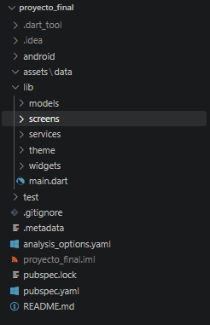
Ilustración 4: Organización de paquetes en lib y directorio assets/data
A continuación, se inicializó el repositorio Git local en PowerShell, se añadieron todos los archivos al área de preparación (staging) y se realizó el primer commit de la arquitectura limpia, subiendo el proyecto a la rama remota 'main':
git init
git add .
git commit -m "Creación de proyecto en flutter con arquitectura limpia"
git branch -M main
git remote add origin https://github.com/IsaiasBrayanLopez/proyecto_final.git
git push -u origin main

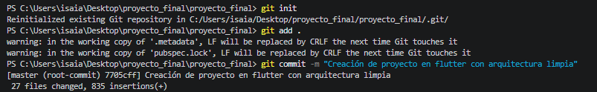
Ilustración 5: Comandos git init, git add y git commit en la terminal local
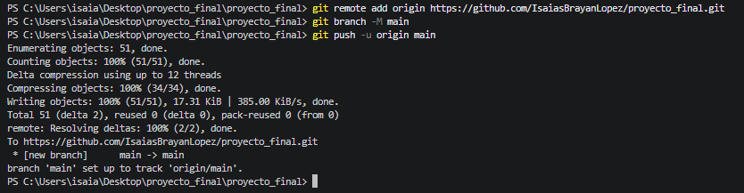
Ilustración 6: Vinculación con origen remoto y push a la rama main
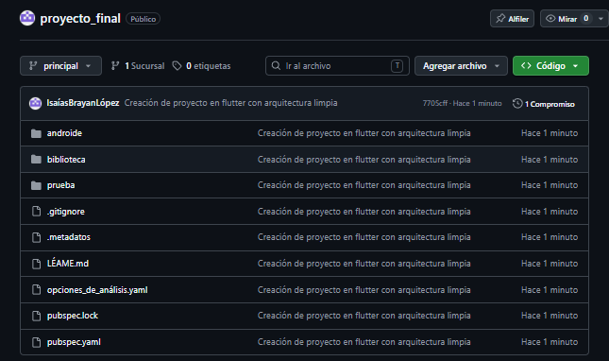
Ilustración 7: Repositorio en GitHub con el primer commit y arquitectura
2.2 Fase 2: Configuración del Entorno de Trabajo del Programador B
Rol Responsable: Programador B (Barrios Velasco Jazlynn)

En la estación de trabajo secundaria, el Programador B preparó su entorno local creando la carpeta 'C:\proyecto_final'. Tras recibir y aceptar la invitación de colaboración en GitHub, obtuvo acceso de escritura directo al repositorio central.
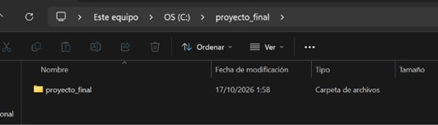
Ilustración 8: Creación de la carpeta de trabajo en la estación del Programador B
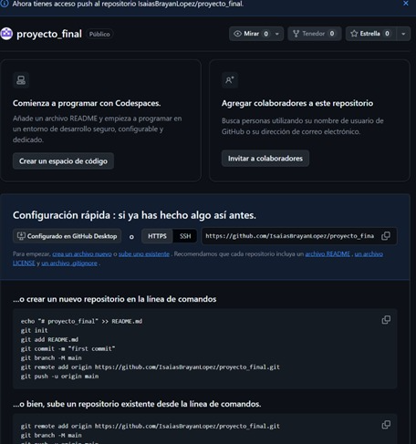
Ilustración 9: Notificación de acceso concedido en GitHub para el Programador B
A través del Símbolo del sistema (CMD) y PowerShell, el Programador B procedió a clonar el repositorio y sincronizar la rama principal 'main':
cd C:\proyecto_final
git clone https://github.com/IsaiasBrayanLopez/proyecto_final.git
cd proyecto_final
git pull origin main

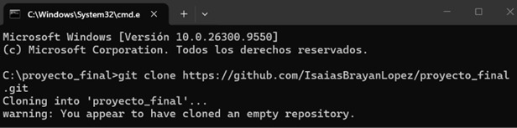
Ilustración 10: Clonación del repositorio mediante comando git clone
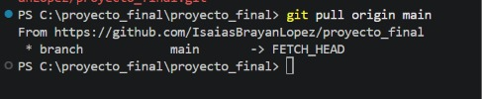
Ilustración 11: Verificación y descarga de cambios mediante git pull origin main
2.3 Fase 3: Modelo de Datos y Fuente JSON (Programador A)
Rol Responsable: Programador A (López Domínguez Isaías Brayan)

Para dar inicio a la capa de datos sin interferir con la rama productiva, el Programador A creó la rama de trabajo 'isaias' mediante el comando 'git checkout -b isaias'.
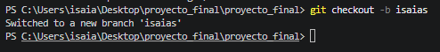
Ilustración 12: Creación y cambio a la rama de desarrollo isaias
En primer lugar, se editó el manifiesto 'pubspec.yaml' para activar las fuentes de Material Design y registrar el archivo 'assets/data/vehiculos.json' dentro de la sección de assets del paquete:
flutter:
uses-material-design: true
assets:
- assets/data/vehiculos.json

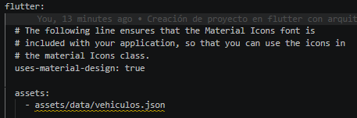
Ilustración 13: Declaración de la ruta del asset JSON en pubspec.yaml
En seguida, se construyó el archivo 'assets/data/vehiculos.json', definiendo un conjunto de registros vehiculares con campos como id, marca, modelo, anio, categoria, precio, motor, transmision, imageUrl, equipamiento y pasosRevision.
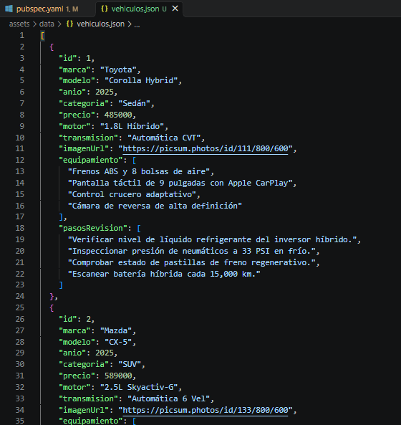
Ilustración 14: Definición del conjunto de datos en assets/data/vehiculos.json
Para manipular estos datos como entidades tipadas de Dart, se programó la clase 'Vehiculo' en 'lib/models/vehiculo.dart'. Esta clase cuenta con variables inmutables y un constructor de tipo Factory ('Vehiculo.fromJson') que deserializa el mapa dynamic de forma segura, convirtiendo tipos numéricos a double y listas dinámicas a 'List<String>'.
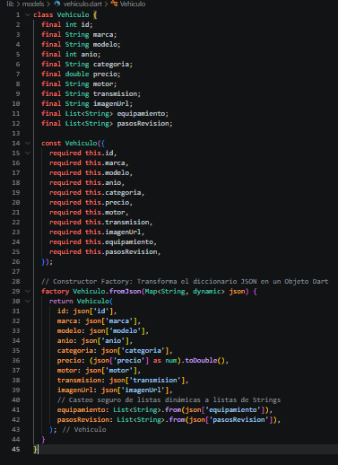
Ilustración 15: Implementación del modelo Vehiculo y constructor Factory fromJson
Con estos archivos validados, el Programador A confirmó los cambios en su rama local, ejecutó el push y creó el Pull Request #1 en GitHub, el cual fue revisado y fusionado a 'main':
git add .
git commit -m "Se agregó modelo y JSON de vehículos"
git push -u origin isaias

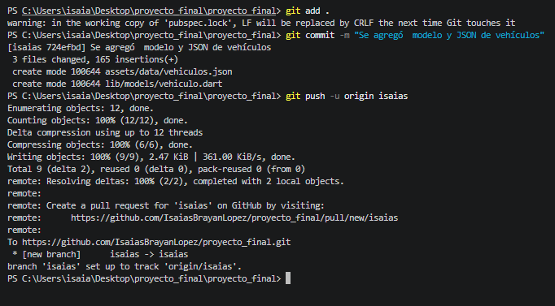
Ilustración 16: Registro de commit y push hacia la rama remota isaias
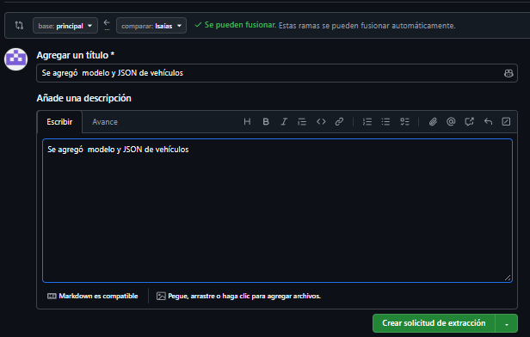
Ilustración 17: Apertura de la Solicitud de Extracción (Pull Request #1)
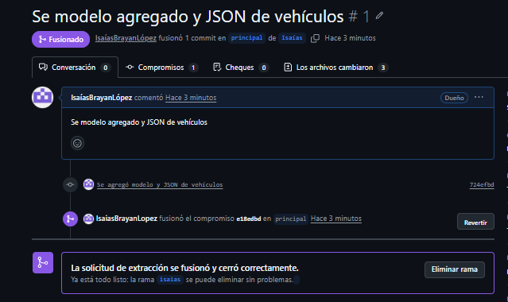
Ilustración 18: Fusión exitosa del Pull Request #1 en la rama main
2.4 Fase 4: Servicios Asíncronos y Sistema de Temas (Programador B)
Rol Responsable: Programador B (Barrios Velasco Jazlynn)

El Programador B descargó el nuevo modelo de datos y el JSON mediante 'git pull origin main', y procedió a crear su rama de trabajo 'Jazlynn'.
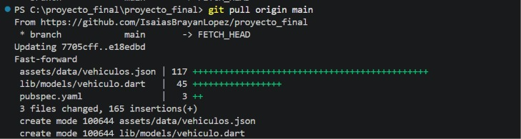
Ilustración 19: Programador B actualiza su entorno local mediante git pull
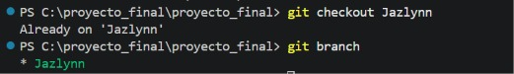
Ilustración 20: Creación y conmutación hacia la rama Jazlynn
En esta fase se implementaron dos módulos estructurales críticos:
1. 'lib/theme/app_theme.dart': Define la paleta de colores institucional (primaryColor: 0xFF34495E, accentColor: 0xFF5D6D7E, backgroundColor: 0xFFF4F6F8) y el objeto ThemeData con compatibilidad Material 3.
2. 'lib/services/vehiculo_service.dart': Clase de servicio encargada de cargar asíncronamente el archivo JSON mediante 'rootBundle.loadString', parsearlo con 'jsonDecode' y convertirlo a una lista de objetos 'Vehiculo'.
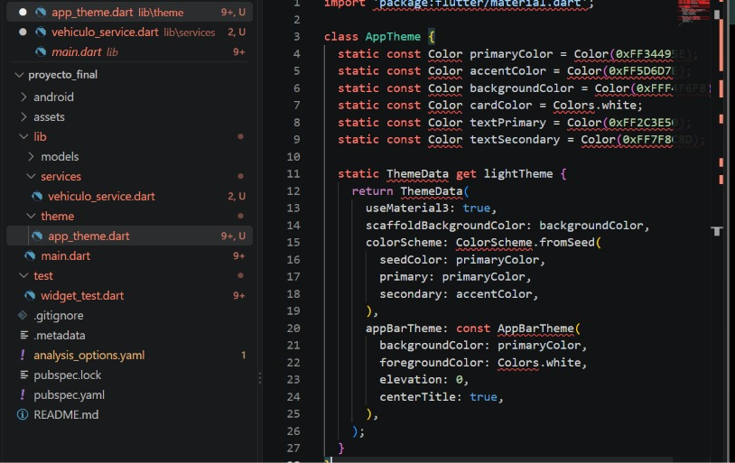
Ilustración 21: Definición de paleta de colores y tema en lib/theme/app_theme.dart
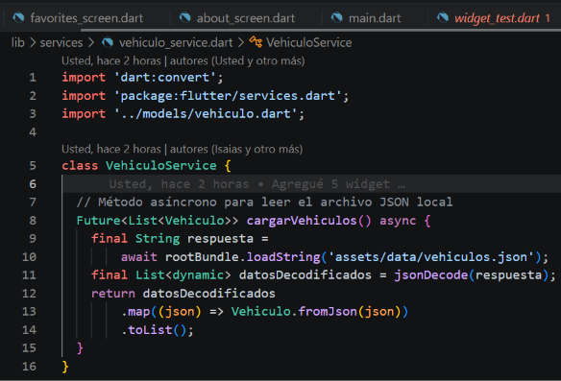
Ilustración 22: Implementación del servicio asíncrono lib/services/vehiculo_service.dart
El Programador B realizó el commit, subió la rama 'Jazlynn' a GitHub y abrió el Pull Request #2 ('Cree app_theme.dart y vehiculo_service.dart'), fusionándolo a 'main' sin ningún conflicto:
git add .
git commit -m "Cree app_theme.dart y vehiculo_service.dart"
git push -u origin Jazlynn

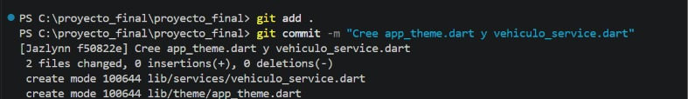
Ilustración 23: Commit local de tema y servicio en la rama Jazlynn
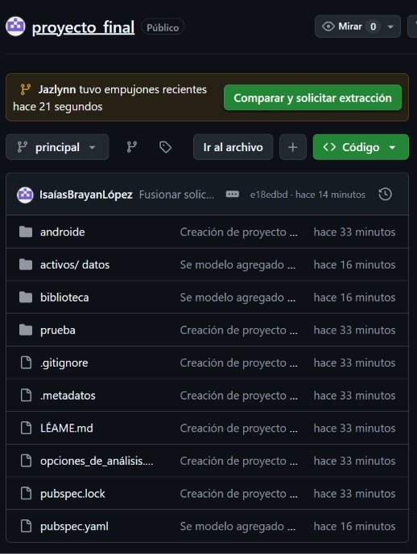
Ilustración 24: GitHub detecta actualizaciones recientes en la rama Jazlynn
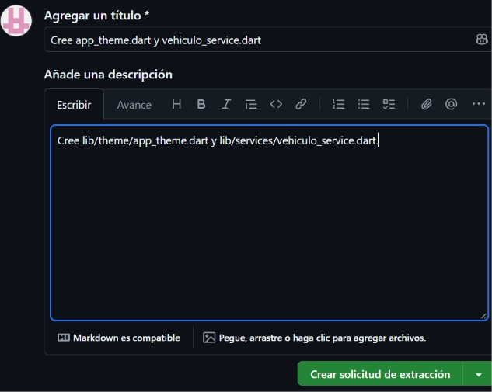
Ilustración 25: Creación de Solicitud de Extracción (Pull Request #2)
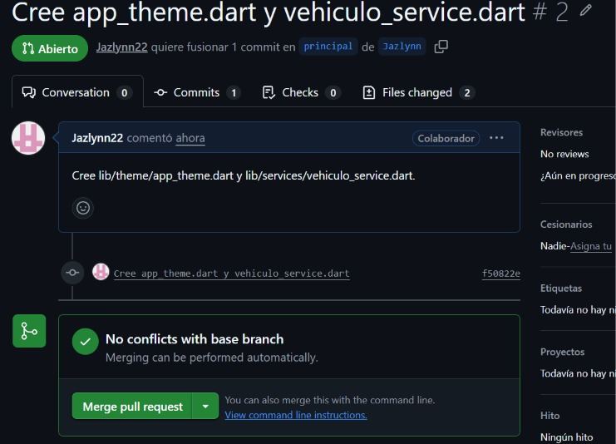
Ilustración 26: Validación automática de ausencia de conflictos para fusión
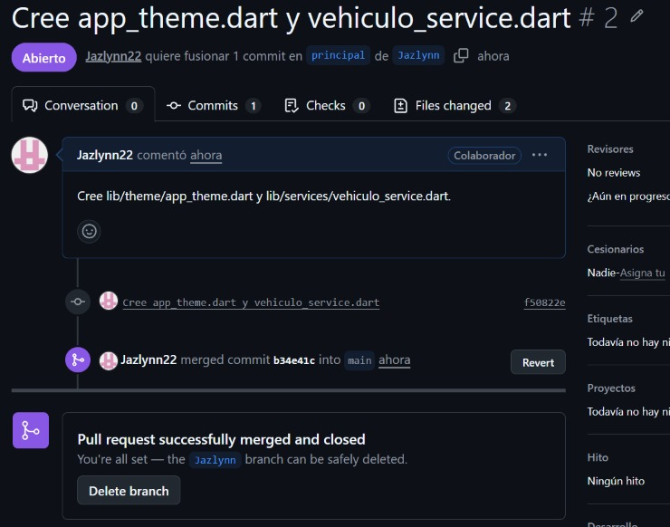
Ilustración 27: Pull Request #2 cerrado y fusionado satisfactoriamente
2.5 Fase 5: Construcción de Widgets Modulares - Bloque 1 (Programador A)
Rol Responsable: Programador A (López Domínguez Isaías Brayan)

El Programador A sincronizó los cambios de tema y servicio vía 'git pull origin main'. Posteriormente, dentro del directorio 'lib/widgets/', construyó cinco componentes de interfaz altamente reutilizables:
• 'category_chip.dart': Chip interactivo basado en ChoiceChip para filtrado por categoría.
• 'custom_app_bar.dart': Barra de aplicación superior homogénea que implementa PreferredSizeWidget.
• 'price_tag.dart': Contenedor estilizado para el precio formateado en pesos mexicanos (MXN).
• 'section_header.dart': Encabezado con título prominente y subtítulo descriptivo para vistas.
• 'spec_badge.dart': Tarjeta con icono y etiquetas para resaltar especificaciones de motor y transmisión.
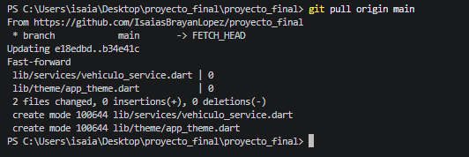
Ilustración 28: Programador A descarga las modificaciones de tema y servicio
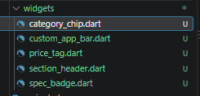
Ilustración 29: Estructura del directorio lib/widgets/ con 5 nuevos widgets
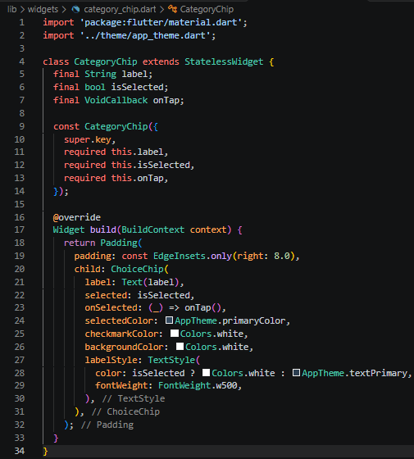
Ilustración 30: Código fuente del widget interactivo category_chip.dart
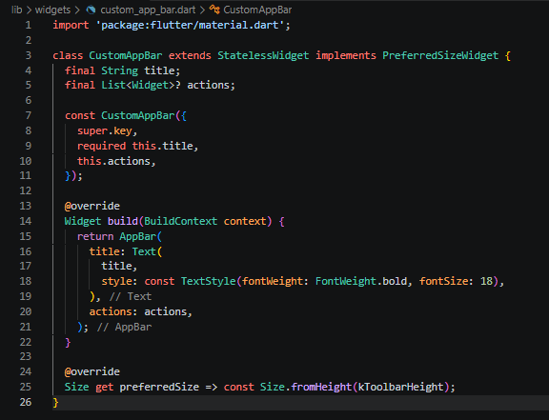
Ilustración 31: Código fuente del widget de barra superior custom_app_bar.dart
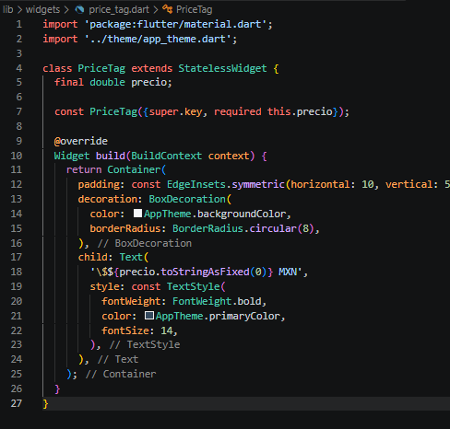
Ilustración 32: Código fuente del componente de precio price_tag.dart
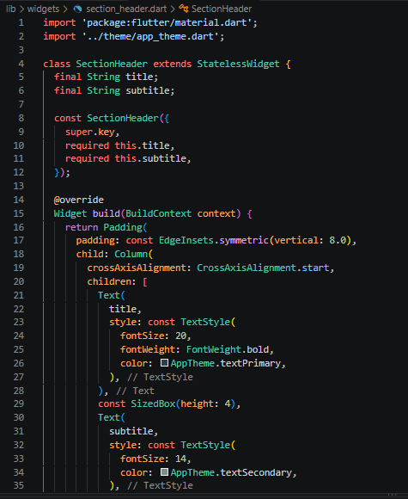
Ilustración 33: Código fuente del encabezado estructurado section_header.dart
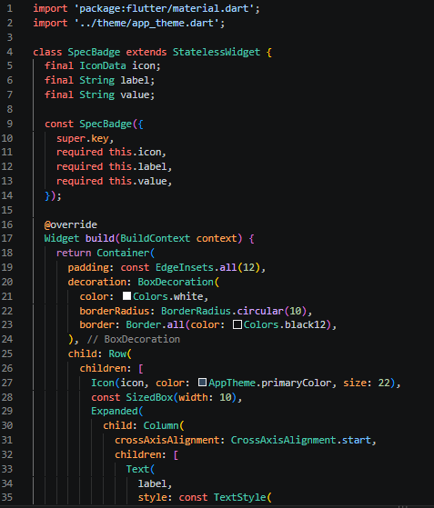
Ilustración 34: Código fuente de la tarjeta de especificaciones spec_badge.dart
El Programador A envió los 5 widgets a su rama remota y formalizó el Pull Request #3, completando la fusión exitosa en la rama principal:
git add .
git commit -m "Se agregaron 5 widgets personalizados"
git push -u origin isaias

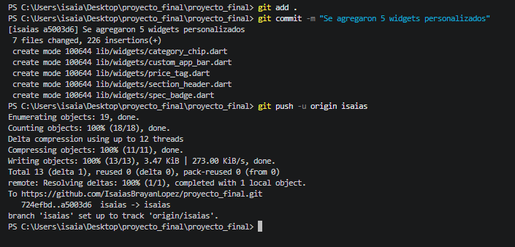
Ilustración 35: Commit y subida de los 5 widgets personalizados a la rama isaias
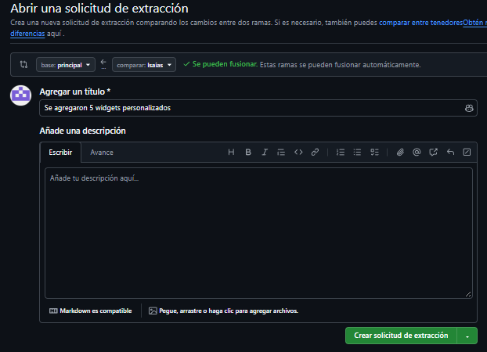
Ilustración 36: Apertura de Pull Request #3 para incorporación del Bloque 1 de widgets
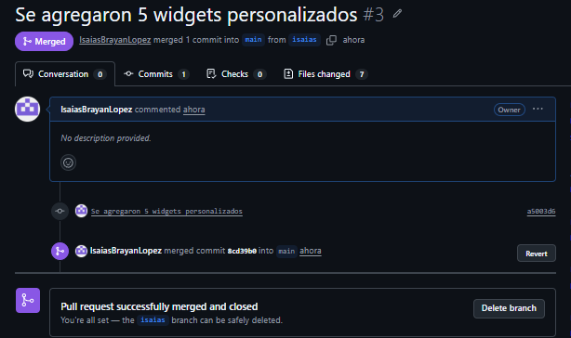
Ilustración 37: Fusión confirmada del Pull Request #3 en la rama main
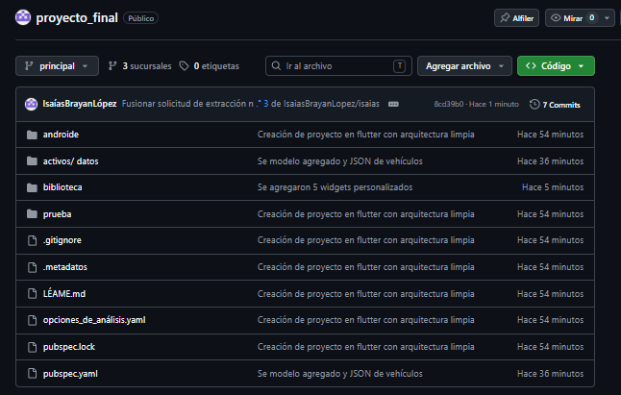
Ilustración 38: Repositorio consolidado en GitHub con 7 commits en main
2.6 Fase 6: Construcción de Widgets Modulares - Bloque 2 (Programador B)
Rol Responsable: Programador B (Barrios Velasco Jazlynn)

De manera coordinada, el Programador B implementó el segundo bloque de cinco componentes en 'lib/widgets/':
• 'custom_action_button.dart': Botón de acción destacado con elevación e icono integrado.
• 'empty_state_view.dart': Vista que se despliega cuando una búsqueda o lista de favoritos carece de registros.
• 'stat_counter_card.dart': Tarjeta para desplegar estadísticas numéricas con iconos en la pantalla de bienvenida.
• 'team_member_tile.dart': Tarjeta informativa con avatar, nombre, rol y usuario Git de los integrantes.
• 'vehiculo_card.dart': Tarjeta completa para el catálogo con imagen de fondo, marca, modelo, precio e interacción de favoritos.
El Programador B registró el commit 'Agregué 5 widget', realizó el push a la rama 'Jazlynn' y fusionó el Pull Request #4 en la rama 'main':
git add .
git commit -m "Agregué 5 widget"
git push origin Jazlynn

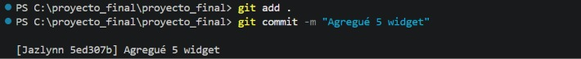
Ilustración 39: Programador B confirma la creación del Bloque 2 de widgets
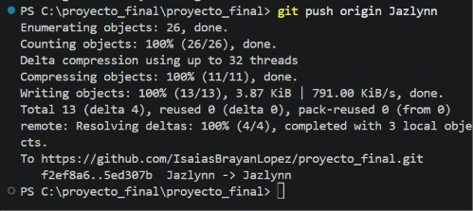
Ilustración 40: Envío de la rama Jazlynn hacia el repositorio remoto en GitHub
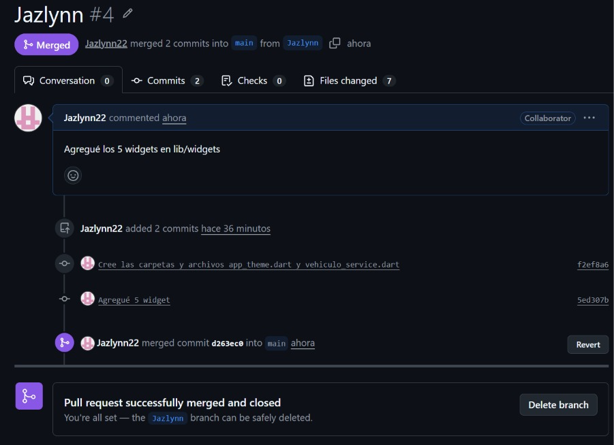
Ilustración 41: Fusión del Pull Request #4 con los widgets del Bloque 2
2.7 Fase 7: Implementación de Pantallas Principales (Programador A)
Rol Responsable: Programador A (López Domínguez Isaías Brayan)

El Programador A descargó los widgets del Bloque 2 mediante 'git pull origin main' y procedió a crear las tres pantallas fundamentales en 'lib/screens/':
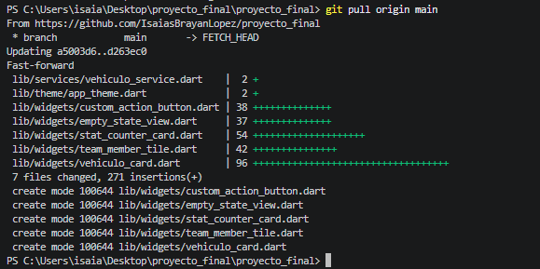
Ilustración 42: Programador A sincroniza los widgets del Bloque 2 mediante git pull
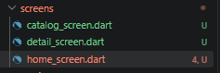
Ilustración 43: Estructura del directorio lib/screens con las pantallas base
1. 'CatalogScreen' ('catalog_screen.dart'): Administra el listado de vehículos, permitiendo filtrar en memoria según la categoría seleccionada mediante una lista horizontal de CategoryChip. Al seleccionar una unidad, invoca 'Navigator.push' transfiriendo el objeto 'Vehiculo' a la vista de detalles.
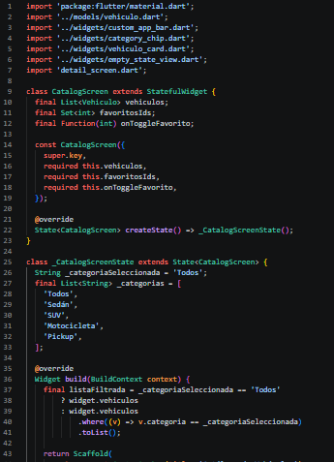
Ilustración 44: Código de CatalogScreen: definición de estado y filtros
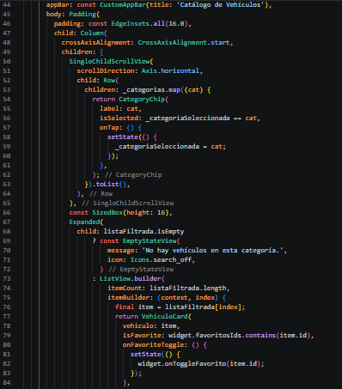
Ilustración 45: Código de CatalogScreen: mapeo de chips y render condicional
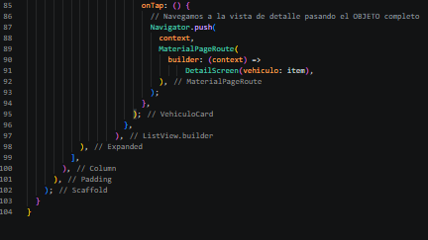
Ilustración 46: Código de CatalogScreen: navegación con paso de objeto completo
2. 'DetailScreen' ('detail_screen.dart'): Diseñada con un 'CustomScrollView' y 'SliverAppBar' con imagen responsiva, ficha técnica, lista de equipamiento mapeada con iconos y el procedimiento numerado de revisión mecánica con botón de retroceso.
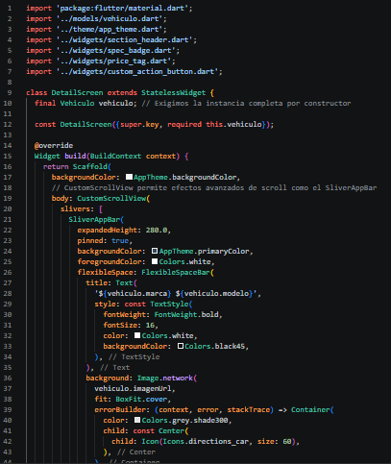
Ilustración 47: Código de DetailScreen: estructura CustomScrollView y SliverAppBar
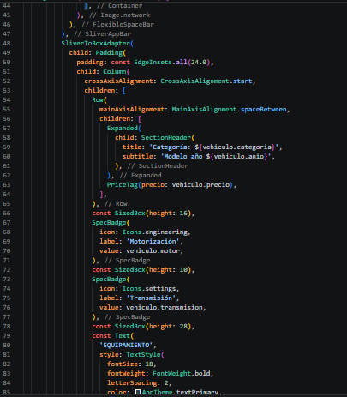
Ilustración 48: Código de DetailScreen: ficha técnica y precio
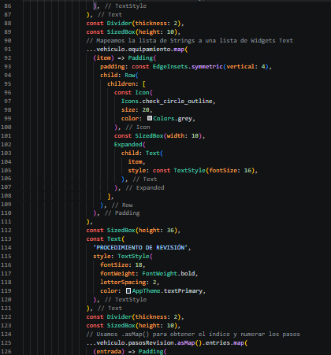
Ilustración 49: Código de DetailScreen: mapeo de lista de equipamiento y revisión
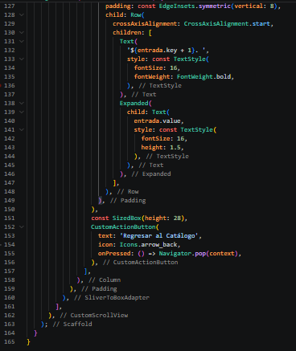
Ilustración 50: Código de DetailScreen: procedimiento numerado y botón de retroceso
3. 'HomeScreen' ('home_screen.dart'): Pantalla principal que carga los datos asíncronos mediante 'FutureBuilder<List<Vehiculo>>', muestra el indicador de progreso mientras se procesa la lectura, despliega las tarjetas estadísticas ('StatCounterCard') con el total de unidades y vehículos guardados, y proporciona botones para navegar a las demás secciones.
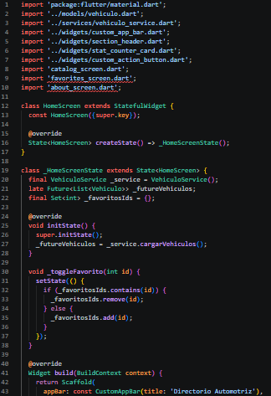
Ilustración 51: Código de HomeScreen: estado reactivo y colección de favoritos
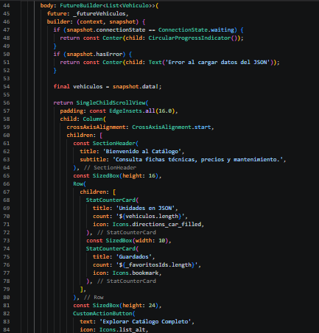
Ilustración 52: Código de HomeScreen: renderizado asíncrono con FutureBuilder
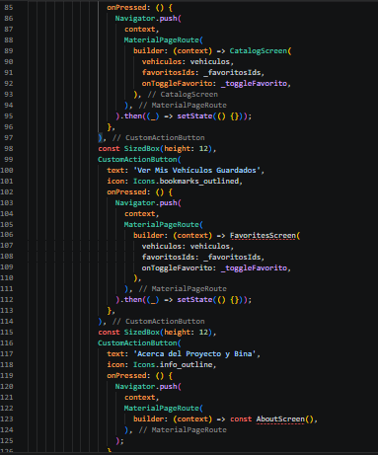
Ilustración 53: Código de HomeScreen: botones de navegación hacia pantallas secundarias
El Programador A realizó el commit 'Se agregaron 3 pantallas, home, catalogo y detalles', subió su rama y completó la fusión del Pull Request #5 en GitHub:
git add .
git commit -m "Se agregaron 3 pantallas, home, catalogo y detalles"
git push -u origin isaias

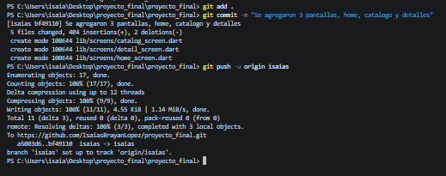
Ilustración 54: Commit y push de las pantallas principales en la rama isaias
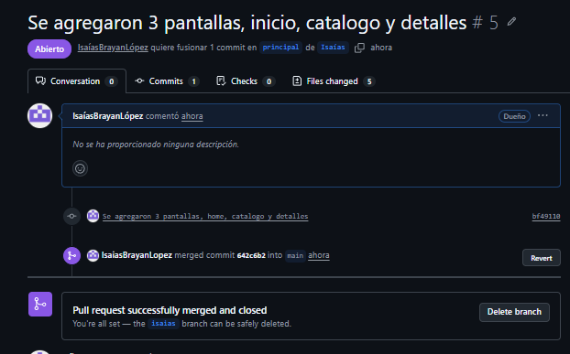
Ilustración 55: Fusión del Pull Request #5 en la rama main
2.8 Fase 8: Pantallas Finales e Integración Global (Programador B)
Rol Responsable: Programador B (Barrios Velasco Jazlynn)

El Programador B descargó las pantallas implementadas mediante 'git pull origin main' e implementó los componentes finales de la aplicación:
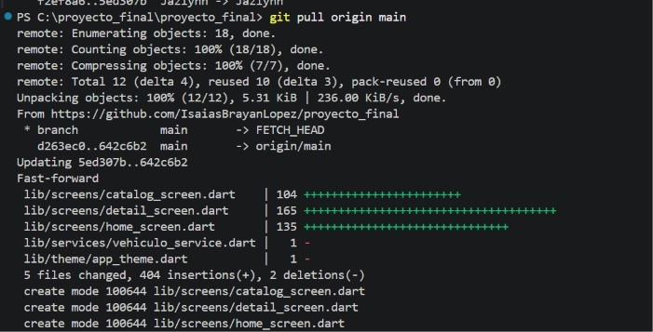
Ilustración 56: Programador B sincroniza las pantallas desarrolladas
1. 'AboutScreen' ('about_screen.dart'): Pantalla que documenta la institución, materia, unidad y miembros de la bina mediante tarjetas TeamMemberTile.
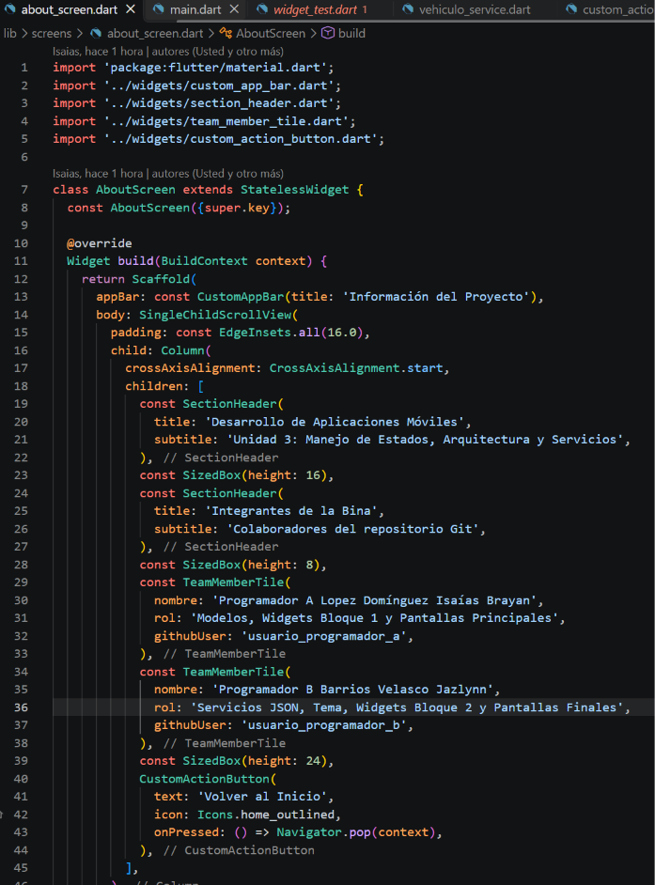
Ilustración 57: Código de about_screen.dart con presentación de la bina
2. 'FavoritesScreen' ('favorites_screen.dart'): Pantalla que filtra los vehículos cuyos IDs estén contenidos en el conjunto 'Set<int> favoritosIds'. Si no hay favoritos, renderiza 'EmptyStateView'; en caso contrario, despliega la lista con tarjetas interactivas.
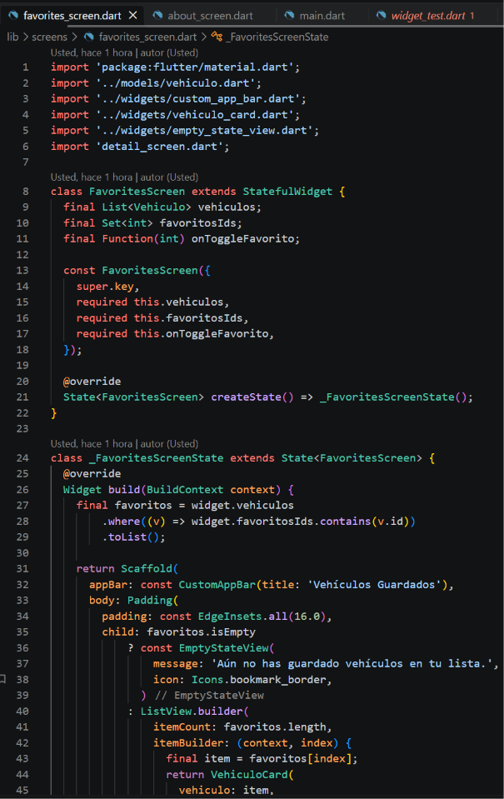
Ilustración 58: Código de favorites_screen.dart: filtrado dinámico de favoritos
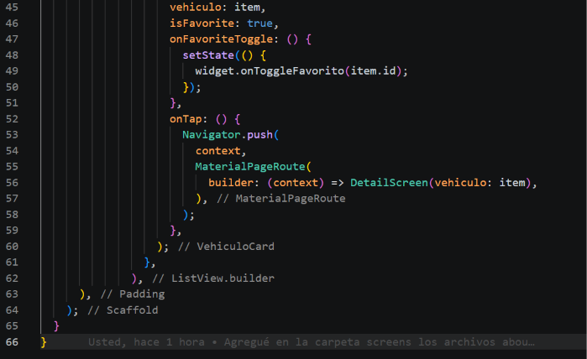
Ilustración 59: Código de favorites_screen.dart: renderizado de tarjeta y navegación
3. 'main.dart': Configuración de la clase de entrada 'CatalogoAutosApp' con desactivación del banner de depuración, asignación del tema 'AppTheme.lightTheme' y establecimiento de 'HomeScreen' como vista inicial.
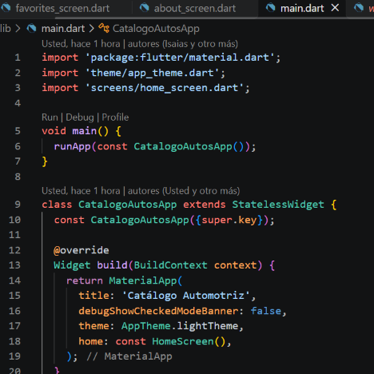
Ilustración 60: Código del punto de entrada lib/main.dart con CatalogoAutosApp
El Programador B confirmó estos archivos finales, realizó el push a la rama 'Jazlynn' y fusionó el Pull Request #6 en 'main':
git add .
git commit -m "Agregué en la carpeta screens los archivos about_screen.dart, favorites_screen.dart e hice el main.dart"
git push -u origin Jazlynn

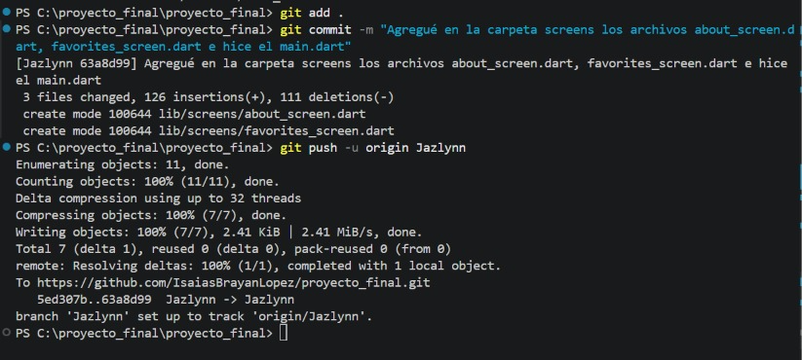
Ilustración 61: Confirmación y push de las pantallas finales por el Programador B
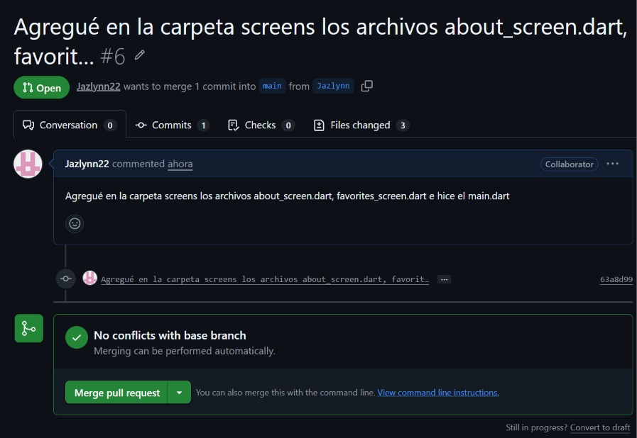
Ilustración 62: Creación de Pull Request #6 para pantallas finales y main
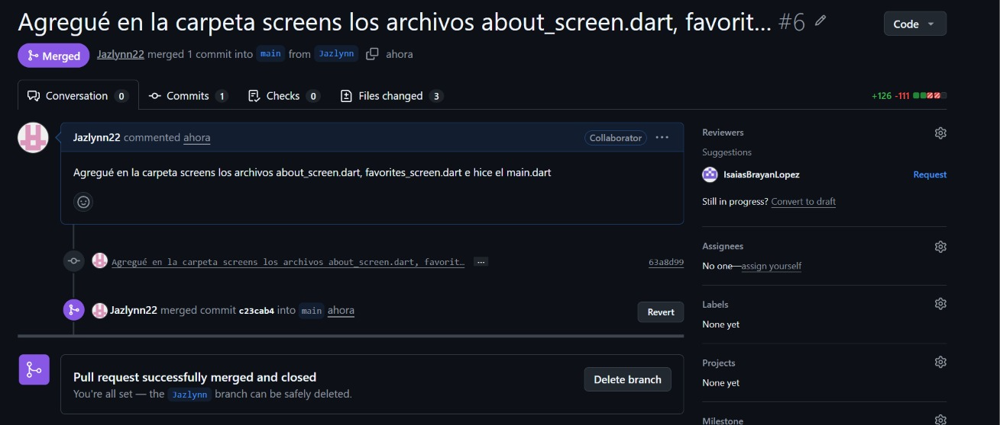
Ilustración 63: Fusión definitiva del Pull Request #6 en main
Finalmente, el Programador A ejecutó 'git pull origin main' en su terminal, dejando ambas estaciones de desarrollo con la versión final idéntica y lista para pruebas:
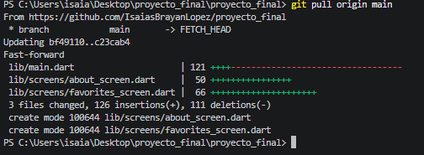
Ilustración 64: Programador A ejecuta la sincronización final con git pull
2.9 Fase 9: Pruebas y Resultados de Ejecución (Web y Móvil)
La aplicación fue sometida a pruebas exhaustivas en dos entornos de ejecución: navegador web (Google Chrome) y emulador móvil (Android).
A. Pruebas de Ejecución en Entorno Web (localhost:59219)
En el navegador se verificó la correcta distribución del diseño responsivo, las transiciones fluidas de los botones de navegación, la persistencia en memoria de los favoritos marcados y el comportamiento ágil del filtrado por categorías:
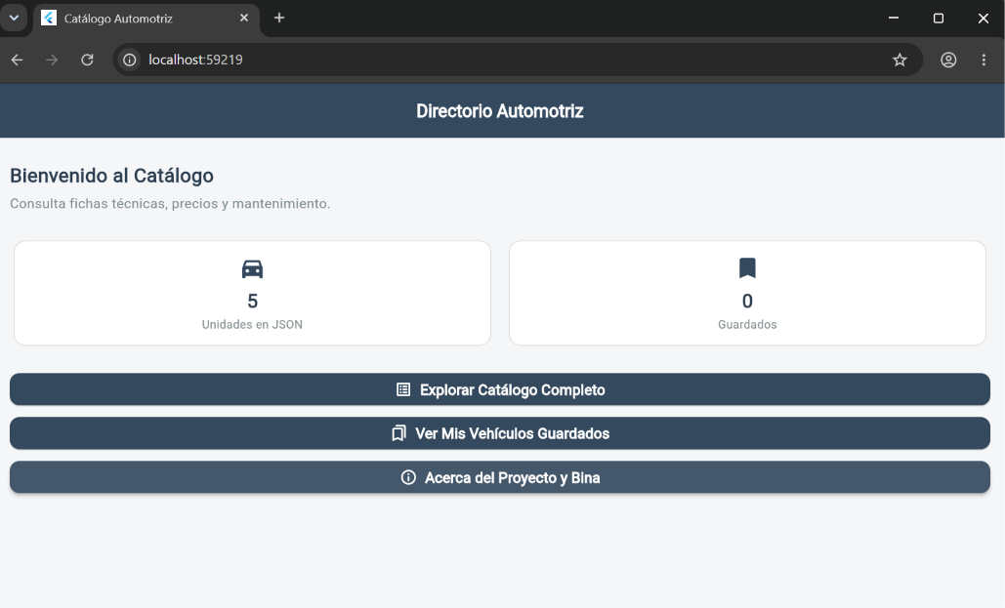
Ilustración 65: Ejecución Web: Pantalla de inicio Directorio Automotriz
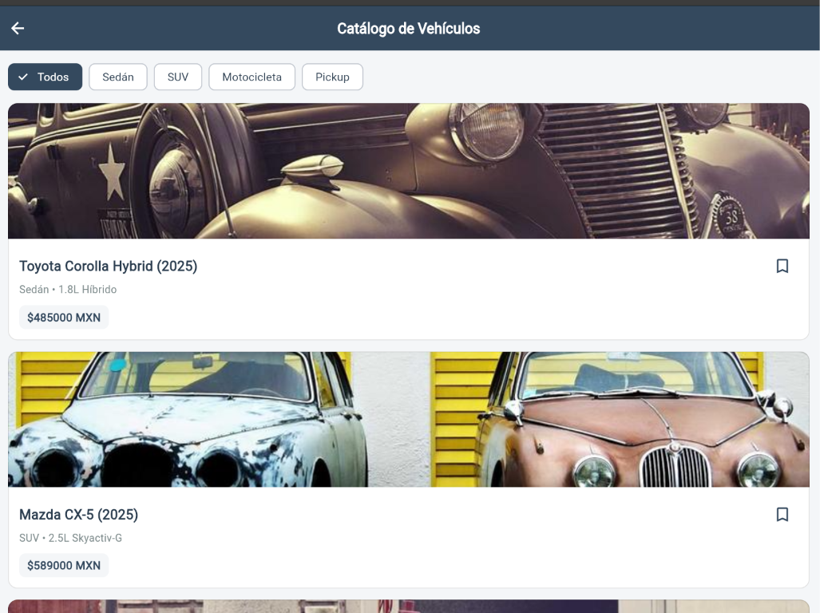
Ilustración 66: Ejecución Web: Vista de Catálogo con filtrado interactivo
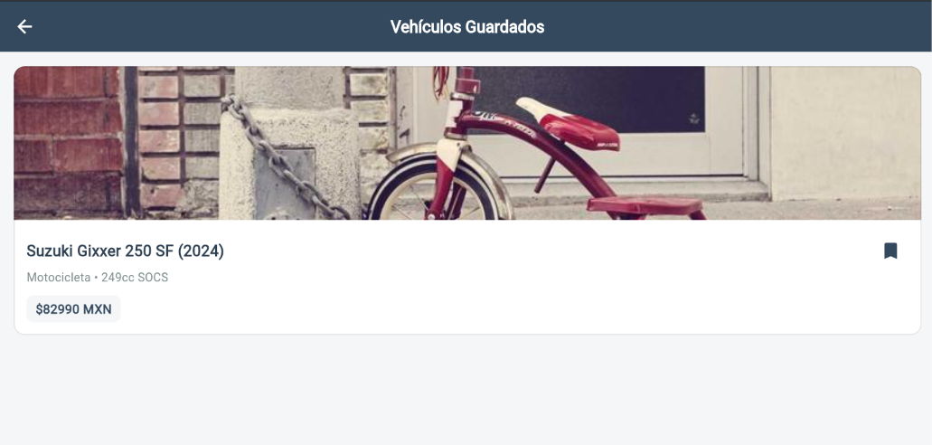
Ilustración 67: Ejecución Web: Vista de Vehículos Guardados como favoritos
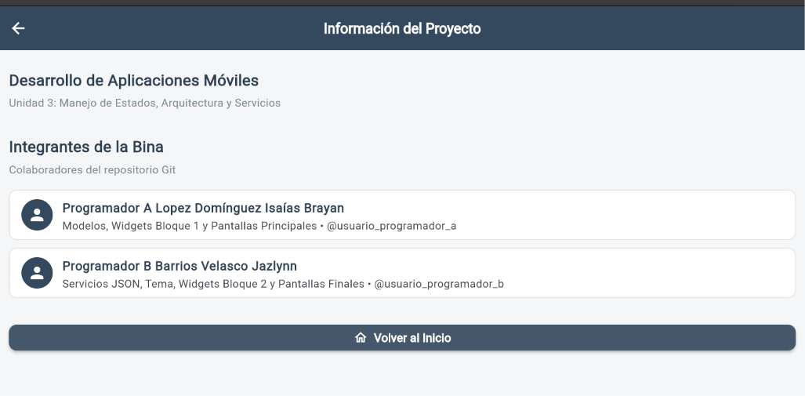
Ilustración 68: Ejecución Web: Vista informativa del proyecto y miembros de la bina
B. Pruebas de Ejecución en Emulador Móvil Android
En el dispositivo móvil virtual se comprobó la adaptabilidad al factor de forma vertical y al recorte de pantalla (notch/punch hole), así como la fluidez del scroll táctil y la carga de imágenes remotas:
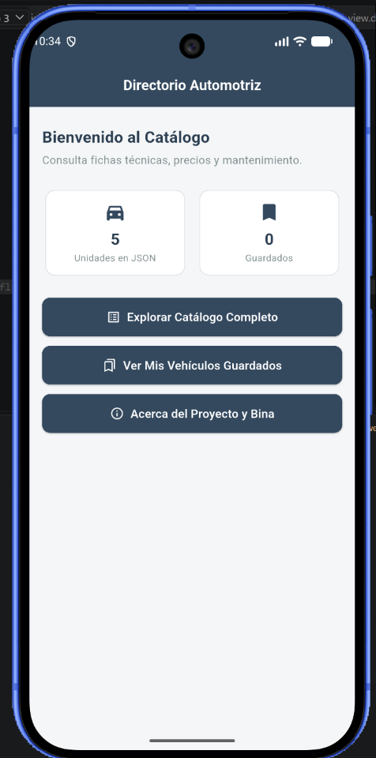
Ilustración 69: Ejecución Móvil: Pantalla principal en emulador Android
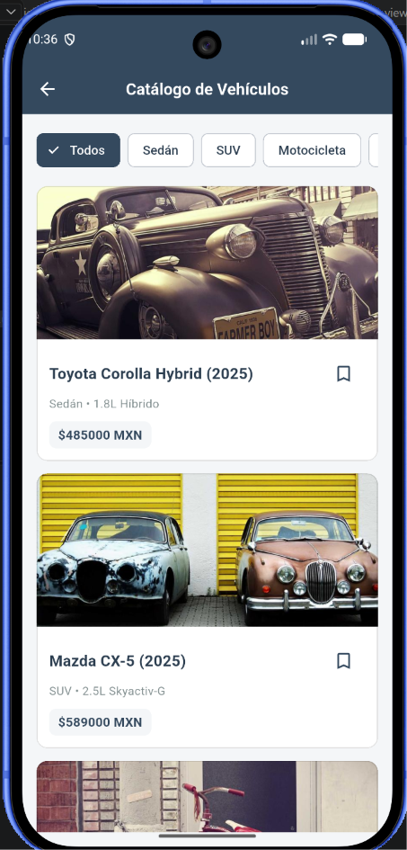
Ilustración 70: Ejecución Móvil: Exploración del catálogo en smartphone
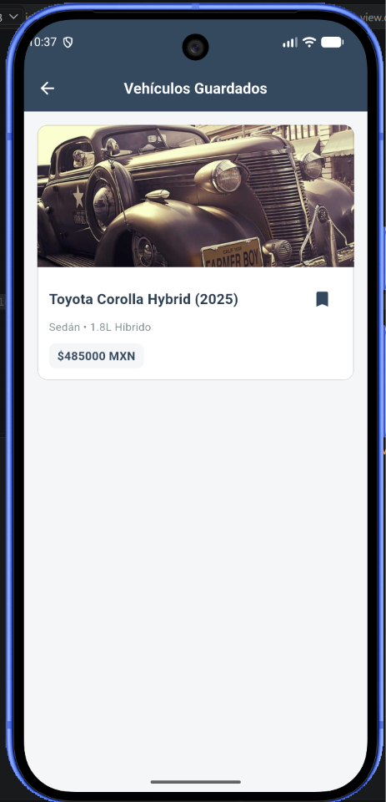
Ilustración 71: Ejecución Móvil: Pantalla de vehículos guardados en smartphone
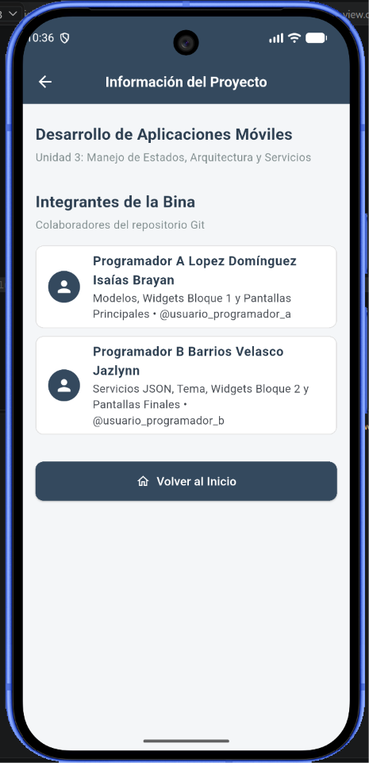
Ilustración 72: Ejecución Móvil: Información del proyecto y bina en smartphone

3. CONCLUSIONES
El desarrollo exitoso del Catálogo Automotriz interactivo permitió consolidar de manera práctica y rigurosa los objetivos de aprendizaje de la Unidad 3: Manejo de Estados, Arquitectura y Servicios. A través de este proyecto se obtuvieron las siguientes conclusiones técnicas y metodológicas:
1. Eficiencia y Robustez en la Deserialización de Datos: La implementación del patrón Factory mediante el método 'Vehiculo.fromJson' evidenció las ventajas del sistema de tipos estricto de Dart. Realizar conversiones explícitas de tipos primitivos y listas dinámicas garantizó la inmutabilidad y solidez del modelo de datos frente a variaciones imprevistas en la carga del archivo JSON.
2. Programación Reactiva y Asíncrona sin Congelamientos: El empleo conjunto de 'FutureBuilder' y 'async/await' demostró ser la estrategia idónea para coordinar el ciclo de vida de peticiones asíncronas con la interfaz visual. El control de estados de conexión ('ConnectionState.waiting' y 'hasError') aseguró que el hilo principal (UI thread) permaneciera totalmente desbloqueado, ofreciendo una experiencia de usuario fluida e indicadores visuales de progreso.
3. Modularidad y Reutilización con Arquitectura Limpia: La descomposición de la interfaz en diez widgets especializados e independientes (categorizados en dos bloques de trabajo colaborativo) redujo drásticamente la duplicidad de código fuente, facilitó el mantenimiento correctivo y garantizó una rigurosa consistencia visual bajo las pautas de diseño de Material Design 3.
4. Trabajo Colaborativo Profesional con Git y GitHub: El esquema de trabajo en bina mediante ramas de características independientes ('isaias' y 'Jazlynn'), la integración mediante Pull Requests formales y la verificación continua de compatibilidad permitieron un flujo de desarrollo paralelo sin conflictos de fusión (merge conflicts), simulando con absoluta fidelidad las prácticas de la industria de software.
5. Escalabilidad y Proyección Futura: La arquitectura por capas implementada en este proyecto establece las bases para evolucionar la aplicación hacia el consumo de APIs RESTful remotas, la persistencia en bases de datos locales (como Hive o SQLite) y la incorporación de gestores de estado avanzados (Provider, Riverpod o BLoC), constituyendo un producto de software robusto, mantenible y listo para producción.

4. FUENTES BIBLIOGRÁFICAS Y DOCUMENTALES
Chacon, S., & Straub, B. (2014). Pro Git: Everything you need to know about Git (2da ed.). Apress. https://git-scm.com/book/es/v2
Dart Language Team. (2024). Asynchronous Programming: Futures and async-await. Google Developers. https://dart.dev/codelabs/async-await
Google LLC. (2024). Flutter Architectural Overview & State Management. Flutter Documentation. https://docs.flutter.dev
Material Design. (2023). Material 3 Design Guidelines for Mobile Applications. Google Design. https://m3.material.io
Tecnológico Nacional de México. (2026). Programa de Estudios de la Asignatura: Desarrollo de Aplicaciones Móviles. Instituto Tecnológico de Tlaxiaco.
Windmill, E. (2020). Flutter in Action (1ra ed.). Manning Publications.

